

**گزارش پروژه**

سیاوش کاوسی 9231048

استاد: دکتر شهریاری

اردیبهشت 1395

**گزارش کار**

جداول ERD طراحی شده برای این پایگاه داده ☺

نکته: در شکل زیر خط های پر رنگ به جای دوخط استفاده شده است (total participation)

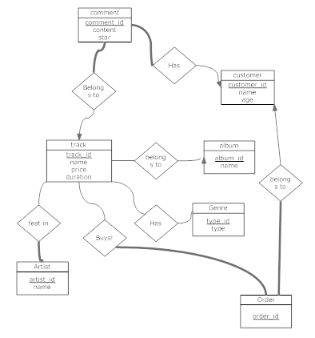

و پس از تبدیل آن به مدل رابطه ای، با استفاده از زبان sql آنرا پیاده سازی کرده ام

1. **CREATE** **TABLE** album (
2. album_id **INT** **PRIMARY** **KEY**,
3. **name**     **VARCHAR**(32) NOT NULL
4. );
6. **CREATE** **TABLE** track (
7. track_id **INT** **PRIMARY** **KEY**,
8. album_id **INT**,
9. **name**     **VARCHAR**(32) NOT NULL,
10. price    **INT**         NOT NULL,
11. duration **TIME**,
12. **FOREIGN** **KEY** (album_id) **REFERENCES** album (album_id)
13. );
15. **CREATE** **TABLE** artist (
16. artist_id **INT** **PRIMARY** **KEY**,
17. **name**      **VARCHAR**(32) NOT NULL
18. );
20. **CREATE** **TABLE** track_artist (
21. track_id  **INT**,
22. artist_id **INT** NOT NULL,
23. **FOREIGN** **KEY** (track_id) **REFERENCES** track (track_id),
24. **FOREIGN** **KEY** (artist_id) **REFERENCES** artist (artist_id),
25. **PRIMARY** **KEY** (track_id, artist_id)
26. );
28. **CREATE** **TABLE** customer (
29. customer_id **INT** **PRIMARY** **KEY**,
30. **name**        **VARCHAR**(32) NOT NULL,
31. age         **INT**
32. );
34. **CREATE** **TABLE** comment (
35. comment_id  **INT** **PRIMARY** **KEY**,
36. track_id    **INT**          NOT NULL,
37. customer_id **INT**          NOT NULL,
38. content     **VARCHAR**(255) NOT NULL,
39. star        **INT**          NOT NULL,
40. **FOREIGN** **KEY** (track_id) **REFERENCES** track (track_id),
41. **FOREIGN** **KEY** (customer_id) **REFERENCES** customer (customer_id)
42. );
44. **CREATE** **TABLE** genre (
45. type_id **INT** **PRIMARY** **KEY**,
46. type    **VARCHAR**(20) NOT NULL
47. );
49. **CREATE** **TABLE** track_genre (
50. track_id **INT** NOT NULL,
51. type_id  **INT** NOT NULL,
52. **FOREIGN** **KEY** (track_id) **REFERENCES** track (track_id),
53. **FOREIGN** **KEY** (type_id) **REFERENCES** genre (type_id),
54. **PRIMARY** **KEY** (track_id, type_id)
55. );
57. **CREATE** **TABLE** music_store.**order** (
58. order_id    **INT** **PRIMARY** **KEY**,
59. customer_id **INT** NOT NULL
60. );
62. **CREATE** **TABLE** track_order (
63. track_id **INT** NOT NULL,
64. order_id **INT**,
65. **FOREIGN** **KEY** (track_id) **REFERENCES** track (track_id),
66. **FOREIGN** **KEY** (order_id) **REFERENCES** music_store.**order** (order_id),
67. **PRIMARY** **KEY** (track_id, order_id)
68. );

پس از طراحی پایگاه داده به سراغ پرس و جوها می رویم

1. **SELECT**
2. album_id,
3. sum(price)
4. **FROM** track
5. NATURAL JOIN track_genre
6. NATURAL JOIN genre
7. **WHERE** type = 'Pop'
8. **GROUP** **BY** album_id
9. **HAVING** sum(price)
10. **ORDER** **BY** sum(price);

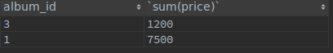

1. **SELECT**
2. track_id,
3. track.**name**,
4. avg(star)
5. **FROM** (track
6. NATURAL JOIN track_genre
7. NATURAL JOIN genre) JOIN comment USING (track_id)
8. JOIN customer USING (customer_id)
9. **WHERE** type = 'Rock'
10. **GROUP** **BY** track_id, track.**name**
11. **HAVING** avg(star)
12. 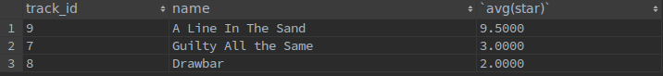**ORDER** **BY** avg(star) **DESC**;
13. **SELECT** **DISTINCT** **name**
14. **FROM** customer
15. NATURAL JOIN comment
16. **WHERE** track_id = (**SELECT** track_id
17. **FROM** comment
18. **GROUP** **BY** track_id
19. **HAVING** 9 <= **min**(star));

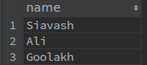

1. **SELECT**
2. artist.**name**,
3. count(**DISTINCT** type)
4. **FROM** (artist
5. JOIN track_artist USING (artist_id)
6. JOIN track USING (track_id)) JOIN track_genre USING (track_id)
7. JOIN genre USING (type_id)
8. **GROUP** **BY** artist_id, artist.**name**
9. **HAVING** count(**DISTINCT** type)
10. 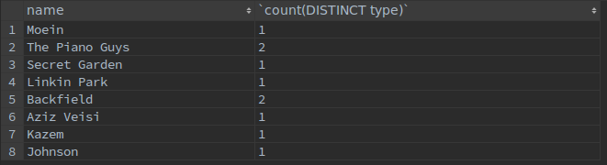**ORDER** **BY** artist_id;
11. **SELECT** artist.**name**
12. **FROM** artist
13. **WHERE** artist_id NOT IN
14. (**SELECT** artist_id
15. **FROM** artist
16. JOIN track_artist USING (artist_id)
17. JOIN track USING (track_id)
18. 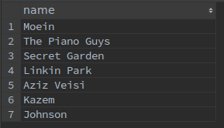       **WHERE** album_id **IS** NULL);
19. **SELECT** artist.**name**
20. **FROM** artist
21. JOIN track_artist USING (artist_id)
22. JOIN
23. ((**SELECT** track_id
24. **FROM** (artist
25. JOIN track_artist USING (artist_id)
26. JOIN track USING (track_id))
27. **GROUP** **BY** track_id
28. **HAVING** count(artist_id) > 2) **AS** t) USING (track_id);

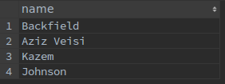

1. **SELECT**
2. type,
3. count(order_id) **AS** num_of_orders
4. **FROM** (`**order**`
5. NATURAL JOIN track_order
6. NATURAL JOIN track) NATURAL JOIN track_genre
7. NATURAL JOIN genre
8. **GROUP** **BY** type
9. 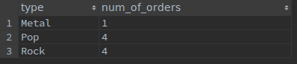**HAVING** count(order_id);

داده های اضافه شده به این پایگاه داده

1. USE music_store;
3. **INSERT** **INTO** album (album_id, **name**) **VALUES**
4. (1, 'Tolou'), (2, 'Once In A Red Moon'), (3, 'The Piano Guys'), (4, 'The Hunting Party'),
5. (5, 'Shalgham');
7. **INSERT** **INTO** track (track_id, album_id, **name**, price, duration) **VALUES**
8. (1, 1, 'Naajee', 3000, '430'), (2, 1, 'Molaghat', 4500, '530'),
9. (3, 2, 'Gates of Dawn', 8000, '429'), (4, 3, 'A Thousand Years', 5000, '436'),
10. (5, 3, 'Let It Go', 1200, '402'), (6, 3, 'Summer Jam', 6700, '354'),
11. (7, 4, 'Guilty All the Same', 12000, '554'), (8, 4, 'Drawbar', 9200, '312'),
12. (9, 4, 'A Line In The Sand', 9900, '638'), (10, NULL, 'Backfield', 4300, '407'),
13. (11, 5, 'To Azizi', 500, '433');
15. **INSERT** **INTO** artist (artist_id, **name**) **VALUES** (1, 'Moein'), (2, 'The Piano Guys'),
16. (3, 'Secret Garden'), (4, 'Linkin Park'), (5, 'Backfield'), (6, 'Aziz Veisi'),
17. (7, 'Kazem'), (8, 'Johnson');
19. **INSERT** **INTO** track_artist (track_id, artist_id) **VALUES** (1, 1), (2, 1), (3, 3), (4, 2),
20. (5, 2), (6, 2), (7, 4), (8, 4), (9, 4), (10, 5), (11, 6), (11, 7), (11, 8), (11, 5);
22. **INSERT** **INTO** customer (customer_id, **name**, age) **VALUES** (1, 'Siavash', 22),
23. (2, 'Ali', 20), (3, 'Ghasemi', 21), (4, 'Goolakh', 33);
25. **INSERT** **INTO** genre (type_id, type) **VALUES** (1, 'Pop'), (2, 'Jazz'), (3, 'Instrumental'),
26. (4, 'Rock'), (5, 'Hip Hop'), (6, 'Metal'), (7, 'Kordi');
28. **INSERT** **INTO** track_genre (track_id, type_id) **VALUES** (1, 1), (2, 1), (3, 3), (4, 3),
29. (5, 1), (6, 3), (7, 4), (8, 4), (9, 4), (10, 6), (11, 7);
31. **INSERT** **INTO** comment (comment_id, track_id, customer_id, content, star) **VALUES**
32. (1, 2, 1, 'Alie in ahang', 5), (2, 6, 2, 'Bass khoobi dare', 2),
33. (3, 7, 1, 'Excellent', 5), (4, 8, 3, 'WTF', 1), (5, 8, 2, 'Good :)', 3),
34. (6, 7, 3, 'Terrible', 1), (7, 9, 1, 'Love it', 9.5),
35. (8, 9, 1, 'Fascinating', 10), (9, 9, 2, 'Wow', 9), (10, 9, 4, 'Lol', 9);
37. **INSERT** **INTO** `**order**` (order_id, customer_id) **VALUES**
38. (1, 1), (2, 1), (3, 1), (4, 5), (5, 1), (6, 2);
40. **INSERT** **INTO** track_order (track_id, order_id) **VALUES**
41. (1, 1), (1, 2), (8, 2), (2, 3), (5, 4), (8, 5), (9, 5), (10, 5), (8, 6);